Министерство науки и высшего образования Российской Федерации
НАЦИОНАЛЬНЫЙ ИССЛЕДОВАТЕЛЬСКИЙ
ТОМСКИЙ ГОСУДАРСТВЕННЫЙ УНИВЕРСИТЕТ (НИ ТГУ)
Институт прикладной информатики и компьютерных наук
Кафедра прикладной информатики

Лабораторная работа
по дисциплине «Интеллектуальные системы»
на тему «ЭС по выбору автомобиля»

Выполнили: студенты группы №932003
Скрипко Е. А.
Логинов А. С.

1.Этап идентификации проблемной области.
Описание области:
Экспертная система помогает человеку выбрать автомобиль, подходящего под все критерии и способного выполнять поставленные задачи. Позволяет выбрать наиболее подходящей автомобиль.

Постановка задачи:
1. Определение цели проделанной работы
2. Создание БД автомобилей
3. Создания программы позволяющей выбирать автомобиль по выбранным характеристикам.
4. Выбор из предложенных автомобилей.
5. Уточняющие характеристики, для выбора конкретного автомобиля.

Препятствующие ситуации:
- Нет четкого представления о нужном автомобиле
- Нет подходящего автомобиля

Требования к экспертной системе:
Объекты: БД автомобилей, программа выбора автомобиля, пользователь выбирающий автомобиль.

Цели: Упростить выбор автомобиля и систематизировать подход для быстрого поиска подходящего автомобиля.

2. Этап концептуализации проблемной области
Построение функциональной модели.
Функциональная модель – это отражение зависимостей фактов, определяющих условия образования одних фактов из других.
- Построение объектной модели
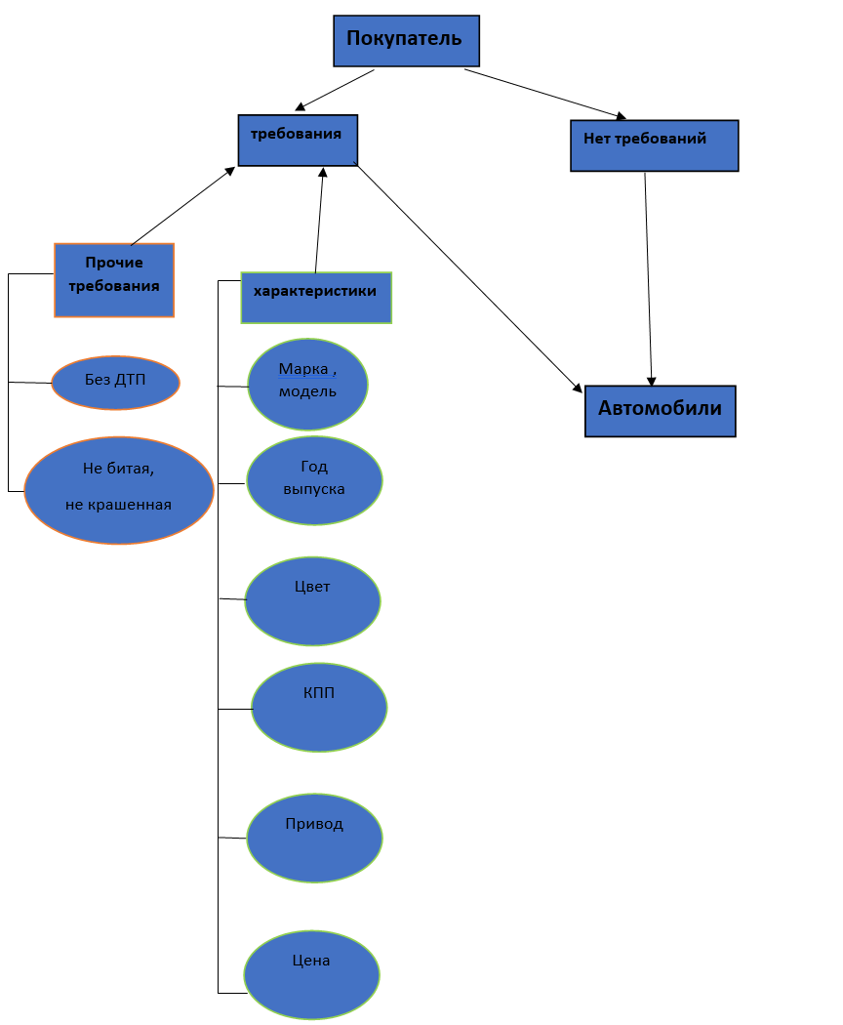

- Дерево решений
Дерево решений фиксирует зависимость значений целевого предиката от комбинации значений факторов.

- Владимир, рабочий завода «Томское Пиво». Ищет подержанный автомобиль для повседневного пользования и за город. Стоимостью не дороже 1 млн. руб. С пробегом менее 100 тыс. км. (полный привод, мощность от 150 л.с, сигнализация с автозапуском либо автономный прогрев, большой багажник)

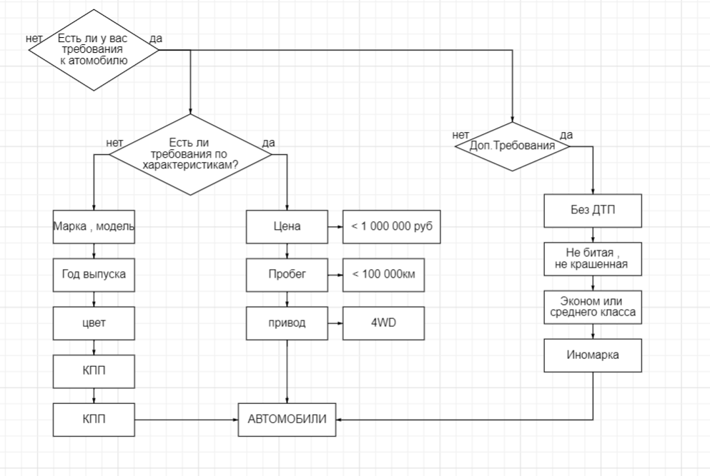

2
Ангелина, Блогер. Ищет премиум-класса, для редких поездок с автоматической коробкой передач. Цена до 10 млн. руб. Требования к характеристикам нет.

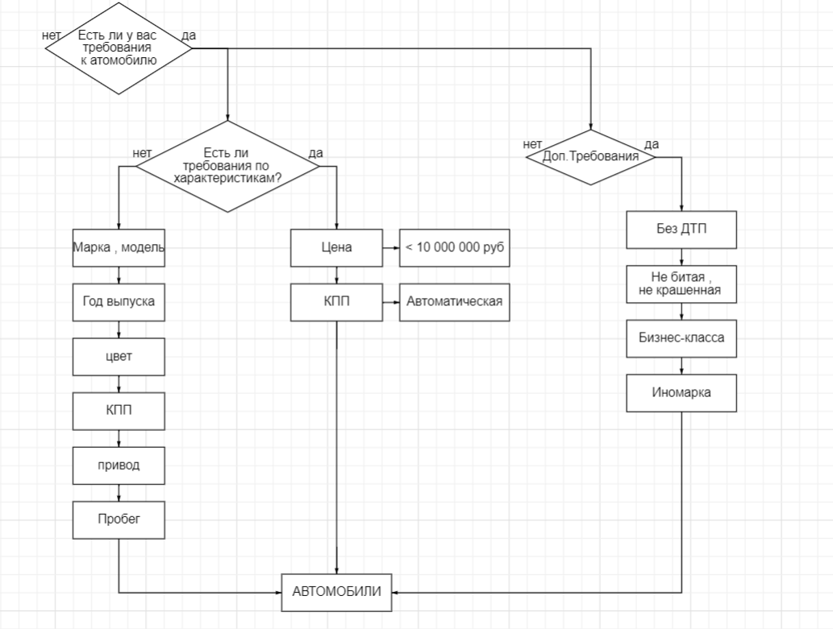

3
Жанна. Преподаватель ТГУ. Ищет маленький экономичный городской автомобиль б/у стоимостью до 500 тыс.р.


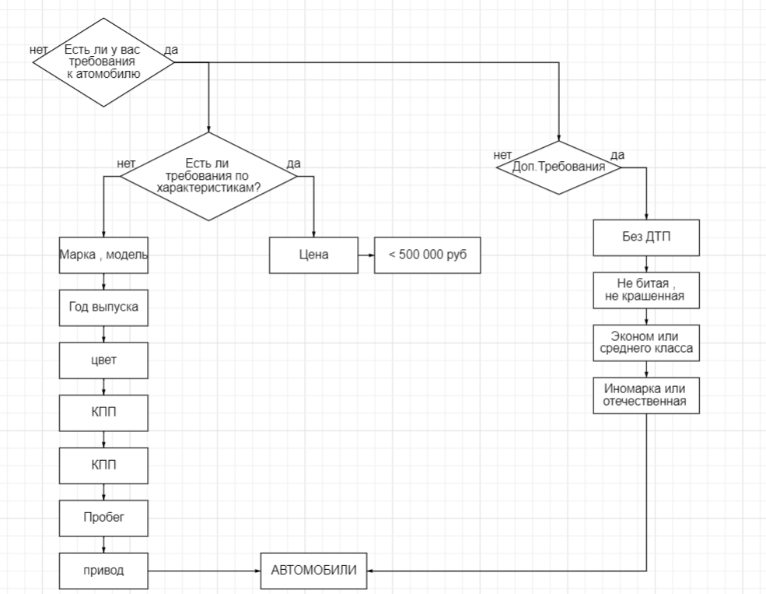

3. Построение поведенческой модели

СОБЫТИЕ  (сообщение) | ПОВЕДЕНИЕ  (действие) | СОСТОЯНИЕ  (жизненный цикл)
Определение требований | Обсуждение деталей | Обговорено
Определение хар-ек | Выбор необходимых требований | Требования учтены
Выбор из автомобилей | Кандидат анализирует условия, делает выбор из | Предложения рассмотрены покупателем, принятие конечного решения
Нет требований | Выбор из всех возможных автомобилей | Просмотр и принятие решения

Нечеткая логика

В параметрах поиска значения “цена”, “мощность” и “год выпуска” представляются в соответствии с концепцией нечеткой логики в виде некоторого распределения точности. Если мы устанавливаем значение параметра P = p0, то функция распределения точности F(p) должна быть равна 1 в точке p0 и убывать, удаляясь от p0 в обе стороны, убывая до 0 или почти 0 на достаточном отдалении.

Очевидно, для этого хорошо подходит функция Гаусса описывающая также плотность распределения нормально распределенной случайной величины. Принципиальная разница будет в условии нормировки. Если распределение случайной величины мы нормируем по принципу -F(p)dp=1, то для нашей функции условие нормировки будет выглядеть так: F(p0)=1

Берем функцию Гаусса: F(p)=e-((p-p0)p0R)2, где R - это коэффициент уверенности, по аналогии с нормальным распределением это величина обратная дисперсии. Такая функция хорошо подходит под наши задачи и отвечает условию нормировки.

Примеры, как выглядит график F(p) для значений уверенности 1, 5 и 10:

R=1:
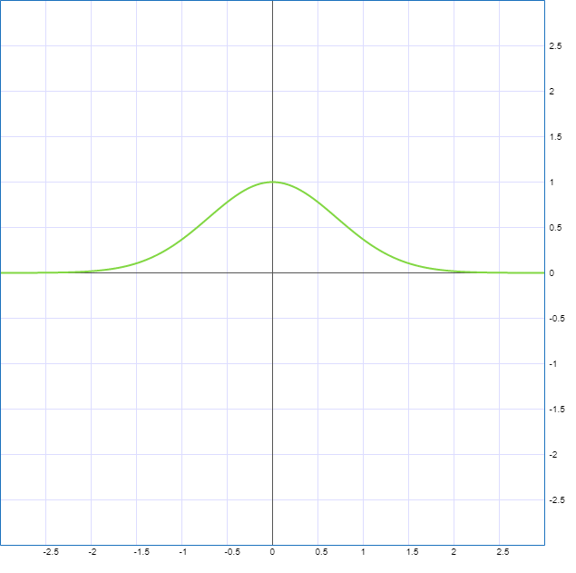

R=5:
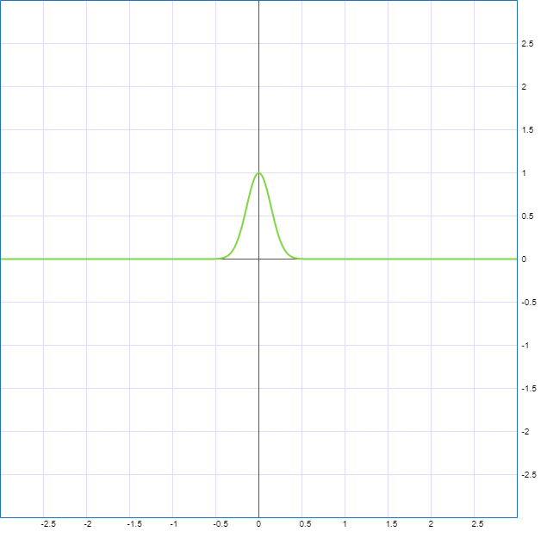

R=10:
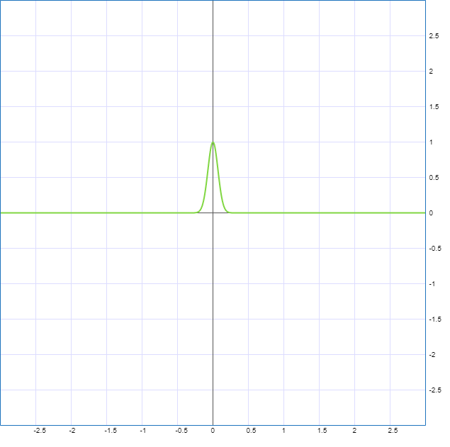

Для функции точности параметров автомобилей в базе используется функция:
F(p)=1, p=p0; 0, pp0, то есть функция, выражающая точное значение в нечеткой логике.

Для определения соответствия по одному числовому параметру нужно использовать операцию пересечения (логическое умножение) нечетких множеств F(p) для заданного параметра и соответствующего значения проверяемого автомобиля:
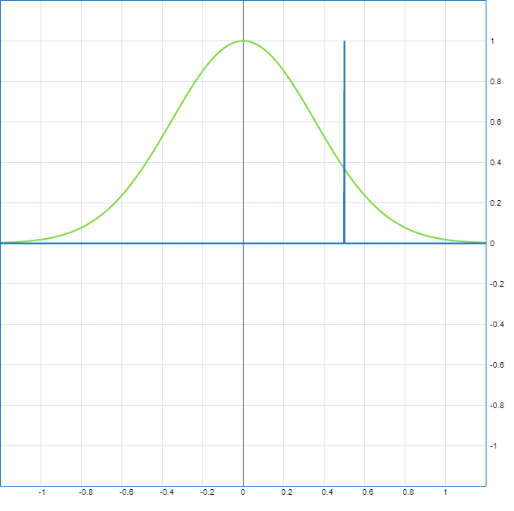
Видно, что результатом логического нечеткого умножения будет нечеткое множество с одним значением с ненулевой точностью, совпадающим со значением параметра у проверяемого автомобиля, и собственно точностью этого значения, определенным из функции распределения точности задаваемого параметра и разницы, между величиной заданного параметра и значения соответствующего параметра проверяемого автомобиля.

Общий коэффициент соответствия определяется произведением коэффициентов соответствия по всем числовым параметрам, в нашем случае это “цена”, “мощность” и “год выпуска”.
Нечисловые параметры, такие как “топливо”, “КПП” и “привод” используются как жесткие фильтры, но при желании систему можно модифицировать, распространив принципы нечеткой логики и на эти параметры.

4 Этап реализации и тестирования ЭС

Структура базы знаний

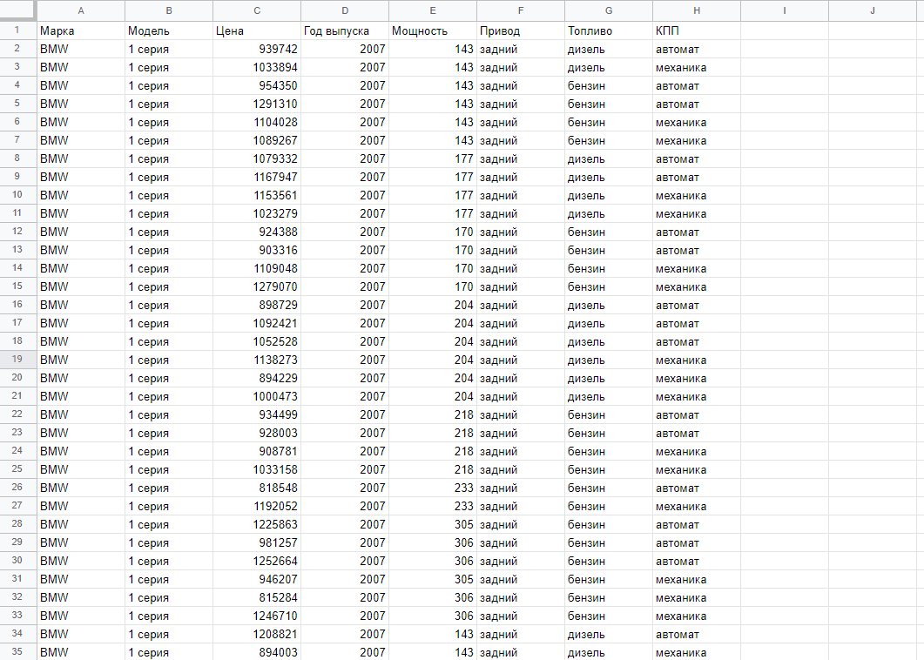

Скриншоты работы программы

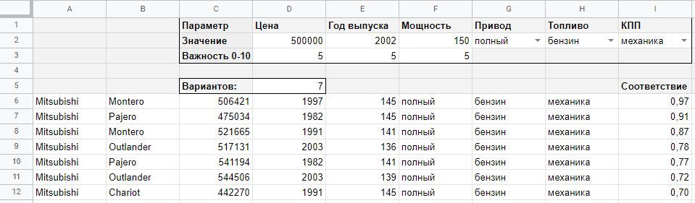

Список использованной литературы
- Спицын В.Г., Цой Ю.Р. C 72 Интеллектуальные системы: учебное пособие. – Томск: Изд-во ТПУ, 2012. – 176 с.

